З В І Т
про роботу управління державного архітектурно-будівельного контролю Дніпровської міської ради
за 2021 рік

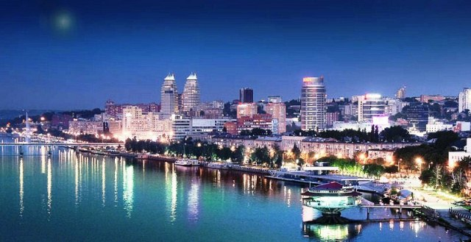

м. Дніпро

Робота у сфері дозвільних та реєстраційних функцій:
Оформлення та видача дозвільних документів здійснюється управлінням державного архітектурно-будівельного контролю Дніпровської міської ради у відповідності до вимог Законів України «Про регулювання містобудівної діяльності», «Про дозвільну систему у сфері господарської діяльності» та «Про адміністративні послуги».
№ | Назва послуги | Зареєстровано
1. | Реєстрація повідомлень про початок виконання підготовчих робіт | 41
2. | Реєстрація повідомлень про початок виконання будівельних робіт | 994
3. | Реєстрація повідомлень про зміну даних у декларації про початок виконання будівельних робіт | 6
4. | Реєстрації декларації (внесення змін до декларації) про готовність до експлуатації об’єкта, будівництвом якого здійснено на підставі будівельного паспорту, що за класом наслідків (відповідальності) належить до об’єктів з незначними наслідками (СС1) | 630
5. | Реєстрація декларації про готовність до експлуатації по амністії  Реєстрація декларації про готовність до експлуатації за рішенням суду | 240  1
6. | Видача дозволу на виконання будівельних робіт (зміна даних у дозволі на  виконання будівельних робіт) | 286
7. | Видача сертифіката відповідності закінченого будівництвом об’єкта / за які сплачено до місцевого бюджету | 113
 |  | 1 212 748,6 грн.
ВСЬОГО: |  | 2311

Робота у сфері контролю за будівництвом:
Протягом звітного періоду управлінням здійснювались планові та позапланові заходи перевірки дотримання містобудівного законодавства, огляд прийняття в експлуатацію закінчених будівництвом об’єктів, перевірка достовірності даних наведених у дозвільних документах, спільні перевірки з органами Дніпровської міської ради.
№ | Підстави для проведення заходу | Кількість
1. | Звернення фізичних та юридичних осіб про порушення суб'єктом містобудування вимог містобудівного законодавства | 255
2. | Перевірка достовірності даних, наведених у повідомленні про початок виконання будівельних робіт, у повідомленні про початок виконання підготовчих робіт | 1035
3. | Перевірка та прийняття в експлуатацію закінчених будівництвом об’єктів | 113
4. | Перевірка достовірності даних у дозвільних документах | 240
5. | Планові перевірки дотримання містобудівного законодавства | 1
6. | Спільні перевірки з виконавчими органами Дніпровської міської ради | 100
7. | Спільні перевірки з правоохоронними органами | 59
ВСЬОГО: |  | 1803

За результатами проведення позапланових та планових заходів:
№ | Назва | Кількість/грн
1. | Направлено листів до правоохоронних органів про сприяння у проведенні перевірки | 191
2. | Кількість актів про правопорушення складених за результатами перевірок | 94
3. | Винесені постанови за результатами проведених перевірок містобудівного законодавства/ сума накладених штрафів за результатами винесених постанов | 68  3042592 грн
4. | Кількість направлених постанов для примусового виконання до державної виконавчої служби/ сума направлених постанов до державної виконавчої служби (що знаходяться на виконанні) | 21
 |  | 2126210
4.1 | Кількість постанов які знаходяться на виконанні та оскаржуються в суді | 6
 |  | 1981710
5. | Кількість оскаржуваних постанов у суді/ сума оскаржуваних постанов у суд | 33
 |  | 2584040 грн
6. | Стягнуто за результатами проведених перевірок дотримання містобудівного законодавства та притягнення суб’єктів містобудування до відповідальності | 314052 грн

Правова та претензійно-правова робота:
Організовано правильне застосування, неухильне дотримання та запобігання невиконанню вимог законодавства управління та його працівниками під час виконання покладених на них завдань і функціональних обов'язків.
№ | Назва | Кількість
1. | Взято участь у судових провадженнях | В якості позивача | В якості відповідача | В якості третьої особи
 |  | 3 | 76 | 38
2. | Направлено до суду процесуальних документів | 226
3. | Розглянуто судових справ | 62
4. | Судові справи які знаходяться на розгляді | 55
5. | Закрито судових справ | 15

Робота зі зверненнями громадян:
Протягом звітного періоду управлінням вживалися відповідні заходи по виконанню вимог Закону України «Про звернення громадян», Указу Президента України від 07.02.2008 № 109/2008 "Про першочергові заходи щодо забезпечення реалізації та гарантування конституційного права на звернення до органів державної влади та органів місцевого самоврядування".
№ | Назва | Кількість
1. | Звернення громадян, що надійшли до управління | 1020
2. | Розглянуто звернень комісією з розгляду звернень громадян | 503
3. | Розглянуто та надано відповіді на звернення громадян | 1017
4. | Звернення, запити, листи адвокатів, суддів, правоохоронних органів та ін. | 723
5. | Розглянуто та надано відповіді на звернення, запити, листи адвокатів, суддів, правоохоронних органів та ін. | 720
6. | Інформаційні запити | 139
7. | Розглянуто та надано відповіді на інформаційні запити | 139

